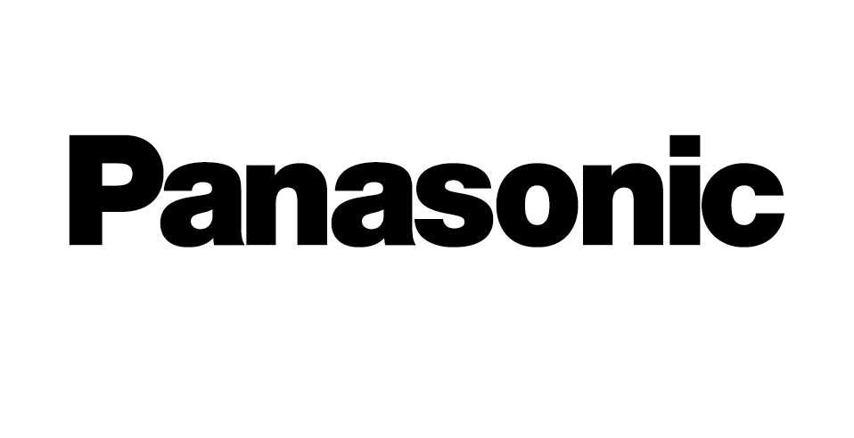
Panasonic Electric Works AG
Caroline-Herschel-Strasse 100
85521 Ottobrunn, Germania
https://eu-solar.panasonic.net/it/

Contatto stampa:
Moritz Cehak
E-mail: moritz.cehak@eu.panasonic.com
Telefono: +49 89 45354 1228
http://industry.panasonic.eu

Contatto stampa Italia:
Updating
Olga Calenti
cell. 351 5041820
Erminia Corsi
cell. 351 8920849

Il coefficiente di temperatura dei moduli solari è
Un esempio concreto di aderenza agli obiettivi di energia sostenibile SDG- Sustainable Development Goal

L’esperienza di un’azienda agricola multifunzionale che, nel suo percorso verso la sostenibilità, ha ridotto le emissioni di 2.057 tonnellate in 25 anni e dimezzato l’importo annuale della bolletta

Milano, 6 ottobre 2020

L’azienda agricola Cà de Alemanni nel suo percorso verso la sostenibilità ha scelto i moduli fotovoltaici Panasonic riducendo le emissioni di 2.057 tonnellate in 25 anni e la bolletta elettrica del 50% all’anno. E’ un esempio concreto di aderenza agli obiettivi di energia sostenibile (SDG- Sustainable Development Goal), in particolare SDG 7, energia pulita e accessibile, SDG 12, consumo e produzione responsabili e SDG 13, agire per il clima.

Cà de Alemanni azienda multifunzionale, ha iniziato il suo percorso verso la produzione biologica nel 1999. Fra le sue attività rientrano la coltivazione agricola e la produzione di latte e formaggio, tutto biologico La fattoria didattica, l’organizzazione di eventi e la vendita diretta rientrano negli impegni aziendali, in linea con l’impostazione della Commissione agricoltura dell’organizzazione per la Cooperazione e lo Sviluppo Economico, per cui la multifunzionalità si esprime dove, oltre alla produzione di cibo e fibre, ci si occupa di proteggere l’ambiente e il territorio, gestire in maniera sostenibile le risorse, contribuire alla sopravvivenza socio-economica delle aree rurali.

Con l’obiettivo di affiancare alla produzione biologica la sostenibilità ambientale l’azienda ha scelto nel 2020 l’energia green. Si è quindi affidata a Ecocasa, attiva nel settore fotovoltaico dal 2006 e Premium Installer Gold di Panasonic, che ha progettato e installato un impianto fotovoltaico da 110,5 kWp che alimenta le ventole, le celle frigorifere e l’impianto di mungitura coprendo il 50% del fabbisogno energetico aziendale. L’impianto , realizzato con 330 moduli Panasonic HIT, è stato dimensionato sulla base di un consumo annuo di 259.000kWh di cui 80.000kWh in fascia F1 ed è posizionato su un’unica falda di tetto esposta a sud.

“Abbiamo scelto Panasonic per l’affidabilità del brand e del prodotto: i moduli HIT® utilizzano la tecnologia di eterogiunzione, che combina tecnologia cristallina e film sottile. A questo si aggiunge la garanzia di 25 anni, molto apprezzata dai clienti”, afferma Pietro Ghidoni Amministratore Delegato di Eco Casa.

“Rispetto al consumo registrato negli anni precedenti, abbiamo registrato un risparmio del 50% del valore in bolletta. Quindi una componente molto importante per il bilancio aziendale, ” afferma Beatrice Santini socia della società agricola Ca’ de Alemanni ”…il percorso verso la sostenibilità di questa azienda…ha raggiunto un’ apice con l’installazione di questo impianto fotovoltaico …che non fa altro che dare valore aggiunto a quella che è l’etica aziendale di sostenibilità e di essere più green ed è una scelta che rifaremmo in pieno”.

“L’installazione in Cà de Alemanni è per noi molto importante, in quanto in linea con la nostra missione aziendale, migliorare la vita delle persone grazie alle nostre soluzioni tecniche”, afferma Fabrizio Limani, senior manager solar division Panasonic Solar

I moduli solari HIT 330, installati in Cà de Alemanni, hanno una potenza di 330 Watt e un’efficienza del 19,7%. Grazie alla cornice rinforzata ha una capacità di carico garantita di 5400 Pa (Newton/mq), adatta a sopportare elevate quantità di neve o forte vento. Tutti i moduli HIT sono equipaggiati con il sistema di drenaggio dell’acqua agli angoli della cornice per evitare depositi migliorando l’autopulizia.

Panasonic Corporation è leader mondiale nello sviluppo di tecnologie e soluzioni elettroniche per l'elettronica di consumo, l'edilizia residenziale, l’industria automobilistica e altri settori in ambito B2B. La società, che ha celebrato il suo 100° anniversario nel 2018, gestisce 582 filiali e 87 società associate in tutto il mondo, registrando vendite nette consolidate di 72,10 miliardi di dollari per l'anno conclusosi il 31 marzo 2019. Impegnata a perseguire valore grazie all'innovazione, l'azienda intende, grazie alle sue tecnologie, “creare una vita migliore e un mondo migliore per i suoi clienti”. http://www.panasonic.com/global

Panasonic Solar è all’avanguardia nel settore fotovoltaico, con una storia che risale agli anni settanta quando i moduli erano prodotti e venduti con il marchio SANYO. Da allora, nella sola Europa, sono stati venduti e installati oltre quattro milioni di moduli. https://eu-solar.panasonic.net/it/

